ST-1224:SD_REM_RF92_08

Pedido MTO com ordem de produção criada, volumes gerados

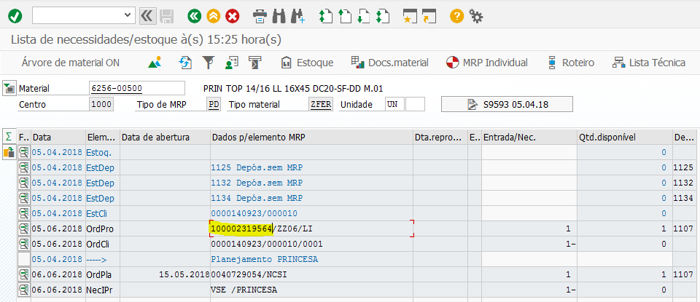

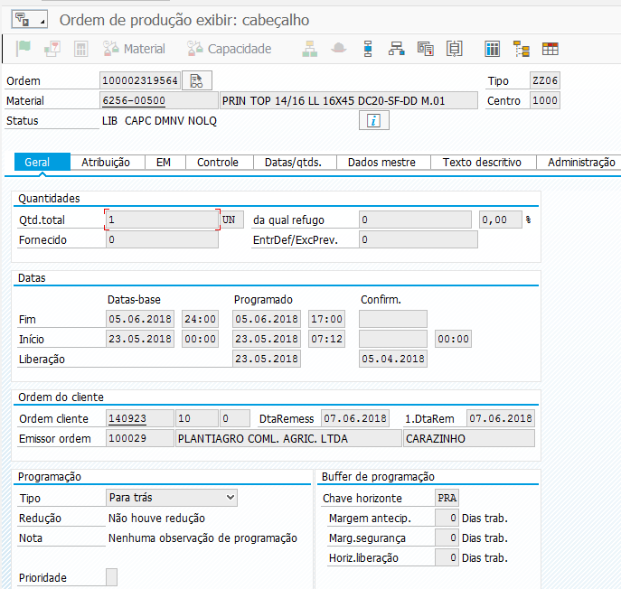
Volumes gerados corretamente

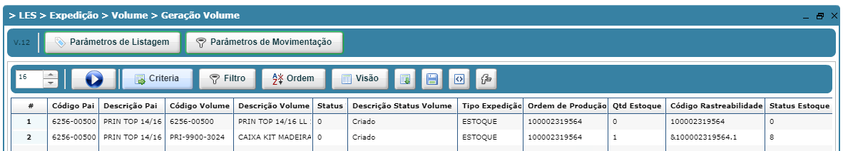
Remessa Picking ok

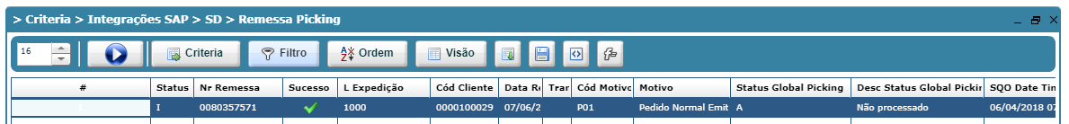
Tela de Status Picking ok
